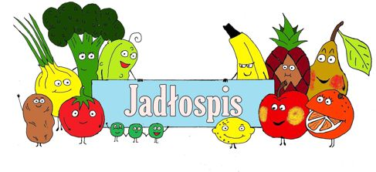 od dnia 15.01.2024r. do dnia 19.01.2024r. 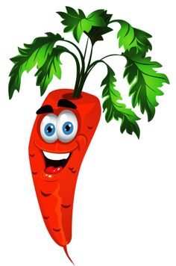 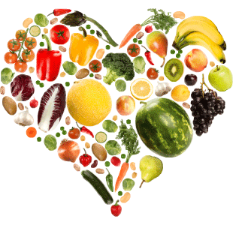
 | Poniedziałek | Wtorek | Środa | Czwartek | Piątek
Śniadanie | Płatki jęczmienne na mleku, pieczywo razowe i pszenne z masłem, twarożek z pomidorem i szczypiorkiem, kiełbasa szynkowa, ogórek zielony  herbatka z cytryną  Owoc: mandarynki  Herbata miętowa  Alergeny:1,7 | Makaron na mleku, pieczywo razowe i pszenne z masłem, pasta z awokado, papryka, szynka konserwowa, pomidor  herbatka z cytryną  Owoc: ½ kiwi  Herbata owoce leśne  Alergeny: 1,7 | Płatki ryżowe na mleku, pieczywo razowe i pszenne z masłem, dżem wiśniowy,  kiełbasa krakowska, ogórek zielony  herbatka z cytryną  Owoc: ½ gruszki  Naturalny sok jabłko-pomarańcza  Alergeny:1,7 | Stół szwedzki: płatki kukurydziane na mleku, pieczywo razowe i pszenne z masłem, pasta z jajek i szczypiorku, kabanosy drobiowe, szynka wiejska, ogórek zielony, pomidorki koktajlowe, szpinak  herbatka z cytryną  Owoc: mandarynki  Herbata malinowa  Alergeny:1,7,3 | Płatki Kangus na mleku, pieczywo razowe i pszenne z masłem, pasta z makreli papryka, szynka mielona, ogórek kiszony  herbatka z cytryną  Owoc: ½ kiwi  Lemoniada wyrób własny  Alergeny:1,7,4,3
Obiad | Zupa: szczawiowa z jajkiem  Alergeny:9,7,1,3  II danie : kurczak w sosie słodko-kwaśnym, ryż parabolis, sałata ze śmietaną  Kompot: wieloowocowy  Alergeny:9,7 | Zupa: fasolowa z natką  Alergeny:7,9  II danie : naleśniki z serem  i polewą truskawkową  brzoskwinia  Kompot: malinowy  Alergeny:1,7,3 | Zupa: rosół z makaronem  i natką pietruszki  Alergeny: 9  II danie : porcja pieczonego kurczaka, ziemniaki, surówka z selera, jabłka, rodzynek z jogurtem greckim  Kompot: jabłko- gruszka z cynamonem  Alergeny:1,7 | Zupa: krem z marchewki  z natką pietruszki  Alergeny:9,7  II danie : schab pieczony ze śliwką, ziemniaki z koperkiem, surówka Colesław  Kompot: wiśniowy  Alergeny: 7 | Zupa: krupnik z natką  Alergeny:9,7  II danie : kotlet warzywno-jajeczny, ziemniaki, surówka z kiszonego ogórka  Kompot: jabłko- gruszka  z goździkami  Alergeny:1,7,3
Podwieczorek | Chleb razowy z masłem  i miodem  Herbatka z cytrynką,  Mleko gotowane  Owoc: ½ banana  Alergeny:1,7 | Bułka z masłem ,pasztetem pieczonym i kiszonym ogórkiem  Herbatka z cytrynką,  Kawa Inka  Owoc: ½ jabłko  Alergeny:1,7 | Racuchy z jabłkiem – wyrób własny  Herbatka z cytrynką,  Kakao  Owoc: ½ pomarańczy  Alergeny:1,7,3 | Herbatka z cytrynką,  Owoc: mus z brzoskwiń – wyrób własny  Wafle andruty  Chrupsy jabłko-banan  Alergeny:1,7 | Budyń z kaszy jaglanej z polewą truskawkową – wyrób własny  Herbatka z cytrynką,  Owoc: ½ jabłka  Alergeny:1,7
Wszystkie Grupy : Śniadanie stół szwedzki, woda w ciągłym dostępie w grupach

